**ФКПОУ «НТТИ» Минтруда России**

**Практическая работа 4**

**по МДК 05.02 Разработка кода информационных системы**

|  |  |  |
| --- | --- | --- |
| Выполнил |  | студент(ка) гр. _______  _____________________(Фамилия, инициалы) |
| Принял |  | преподаватель  _____________________(Фамилия, инициалы) |
| Оценка  Дата сдачи отчета |  | __________ __________  (подпись)  «___» _________ 20_ г. |

2023

**Практическая работа №4**

**Название работы:** Моделирование информационных процессов и потоков данных информационной системы с использованием методологии DFD.

**Цель работы:** изучение основных принципов проектирования сложных информационных систем с использованием методологии структурного проектирования DFD и IDEF3

**Продолжительность работы:** 4 часа

**Требования к знаниям и умениям студентов:**

*знать:*

* модели процесса разработки программного обеспечения;

*уметь:*

* выполнять системный анализ и проектирование компонент ПО на основе существующих методологий с использованием автоматизированных программных (CASE) средств

**Литература и средства обучения:**

1. Перлова О.Н. Проектирование и разработка информационных систем (2-е изд., стер.) . -М.: Академия, 2018 г.
2. Рудаков А.В. Технология разработки программных продуктов: Практикум (3-е изд., стер.) учебное пособие, 2018 г.

**Технические средства и программное обеспечение:**

*1. Ramus Educahional*

*2. MSWord 2010*

**КРАТКАЯ ТЕОРИЯ**

Диаграммы потоков данных представляют собой иерархию функциональных процессов, связанных потоками данных.

Цель такого представления – продемонстрировать, как каждый процесс преобразует свои входные данные в выходные, а также выявить отношения между этими процессами.

Цель моделирования потоков данных:

построение модели системы в виде иерархии диаграмм потоков данных, описывающих процесс преобразования информации от её ввода в систему до выдачи потребителю. Источники информации (внешние сущности) порождают информационные потоки (потоки данных), переносящие информацию к подсистемам и процессам. Те, в свою очередь, преобразуют информацию и порождают новые потоки, которые переносят информацию к другим процессам или подсистемам, накопителям данных или внешним сущностям – потребителям информации.

**ПОСТАНОВКА ЗАДАЧИ**

В рамках разрабатываемой системы требуется автоматизировать процессы учета кадрового состава ФКПОУ СПО «НТТИ» Минтруда России.

Соответствующие операции регламентируются **Трудовым кодексом РФ** **(ТК РФ) и внутренним Уставом предприятия,** согласно которым на предприятии существует штатное расписание, определяющее состав сотрудников предприятия, необходимый для его нормального функционирования.

Штатное расписание - это документ, определяющий состав подразделений предприятия (организации), перечень должностей для каждого подразделения с указанием количества штатных единиц, оклада для каждой должности, установленных надбавок и доплат. Форма штатного расписания Т3 и другие формы кадрового учета приведены в приложении А.

При необходимости может производиться корректировка штатного расписания: добавление новых должностей, сокращение штатов – удаление определенной должности из штатного расписания или уменьшение количества штатных единиц. Для этого издается соответствующий приказ

* *Приём на работу* осуществляется только после получения от Работника Заявления о приёме, а также предоставления им перечня необходимых документов (паспорт, ИНН, дипломы об образовании и т.д.);
* После рассмотрения заявления Работника (при наличии вакантной должности по штатному расписанию) Работник проходит *собеседование с Руководителем*, по результатам которого принимается решение о приеме Работника;
* *Оформление приёма на работу* осуществляется путём заключения Трудового договора с Работником, на основании которого руководитель предприятия издаёт приказ о приёме на работу (форма T1). После этого Работник считается принятым на работу. Инспектор ОК заполняет Личную карточку (форма T2) и вносит соответствующую запись в трудовую книжку.
* *Перевод на другую работу* (в другой отдел) возможен только при наличии оснований (заявление работника, распоряжение руководителя и т.д.) и сопровождается внесением в дополнений в Трудовой договор Работника и издания руководителем соответствующего приказа о переводе (форма T5 ).
* Для *увольнения Работника* необходимы основания (заявление Работника и др.). Увольнение предполагает расторжение Трудового договора, на основании которого руководителем издаётся приказ об увольнении (форма T8);
* *Информация о принятых*, переведённых и уволенных сотрудниках фиксируется в соответствующих журналах, на основании которых формируются списки штатного состава по различным параметрам (все сотрудники, по подразделениям, должностям, полу и т.д.), а также отчёты о приёмах, переводах и увольнениях за период.

**ПОРЯДОК ВЫПОЛНЕНИЯ РАБОТЫ**

*Построение моделей потоков данных следует начинать с определения основных процессов системы, преобразующих информационные потоки. Для каждого такого процесса указываются входные и выходные информационные потоки, их внешние источники и хранилища данных.*

*Первичное моделирование системы – процесс итерационный и обычно выполняется «вручную». При этом выделяются основные функциональные блоки данного уровня диаграммы, устанавливаются интерфейсные дуги. После анализа и критической оценки полученная модель реализуется с использованием инструментальных средств (Ramus Educahional MS Visio и др.)*

**Задание1.** *Выполним в рабочей тетради первичное моделирование DFD.*

**1. Создание Контекстной диаграммы.**

Контекстная диаграмма представляет систему как единый процесс, обрабатывающий всю выходную информацию. Контекстная диаграмма показывает общее назначение системы, всех её пользователей и возможности, которые система предоставляет этим пользователям.

Общим процессом системы, согласно анализу предметной области, является учет кадрового состава предприятия (общие интерфейсные дуги изображаются по результатам построения диаграмм более низких уровней).

На следующих этапах контекстная диаграмма должна быть подвергнута декомпозиции с целью уточнения общей функции.

**2. Создание диаграммы первого уровня.**

Диаграмма первого уровня представляет собой детализацию Контекстной диаграммы. Для её построения необходимо определить все требуемые компоненты: **внешние сущности, процессы и хранилища данных.**

На основании анализа предметной области и функциональной модели DFD выделим следующие **внешние сущности**, ***взаимодействующие с системой*:**

* **Директор** (получает от системы по запросу отчёты о имеющихся вакансиях, принятых, переведённых и уволенных работниках);
* **Инспектор отдела кадров** (на основании приказов о корректировке штатного расписания, приёме, переводе и увольнении работников выполняет все вводы данных в систему, получает Личные карточки работников, формируемые системой).

Далее сформируем базовые **процессы** Системы учета кадров:

* **Ввод и корректировка штатного расписания**

Процессы выполняются на основании Приказа о корректировке штатного расписания, вводятся сведения о должностях (наименование, оклад, надбавки, количество штатных единиц и т.д.). Соответствующие данные сохраняются в хранилище Штатное расписание;

* **Формирование вакантных должностей**

Данный процесс выполняется по запросу пользователей (директора или инспектора ОК). На основании хранилищ Штатное расписание и Сотрудники формируется отчёт о вакансиях.

* **Приём работника**

На основании приказа о приёме Инспектор ОК вводит данные о принятом работнике (ФИО, дата рождения, адрес, телефон, паспортные данные, стаж, дата приёма и т.д.). Соответствующие данные сохраняются в хранилище Сотрудники. При этом в хранилище приказы записываются сведения о приказе (№,Таб.№ работника, тип приказа, дата утверждения)

* **Перевод работника на другую должность**

На основании приказа о переводе Инспектор ОК меняет данные о должности выбранного работника из хранилища Сотрудники. При этом в хранилище Приказы записываются сведения о соответствующем приказе.

* **Увольнение работника**

На основании приказа об увольнении Инспектор ОК меняет сведения о работнике, записывая дату его увольнения. В хранилище Приказы записывается соответствующий приказ.

* **Печать отчётов**

Процесс на основании информации хранилища Приказы формирует отчёты о принятых, переведённых и уволенных работниках.

**Задание 2.** Создание модели DFD средствами инструментального средства анализа и проектирования *Ramus Educahional*:

 1. Запустите программу ***Ramus Educahional*** (Пуск – Все программы - ***Ramus Educahional***).

2. Выбрать создание новой модели с помощью диалогового окна Ramus Educational Начало работы команды Создать новый файл, рисунок 2.

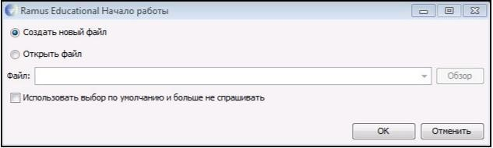

Рисунок 2 – Диалог создания и открытия модели

3. После создания нового файла в открывшимся диалоговом окне ***Мастер«Свойства проекта»*** ввести автор, название проекта, название модели и выбирать тип модели ***DFD***.

От выбора типа модели зависит, в каких нотациях можно производить декомпозицию работ.

4. Для перехода ко второму этапу необходимо нажать кнопку Дальше и на втором этапе в поле "Используется", указать где используется данный проект - ФКПОУ "НТТИ".

5. Для перехода к третьему этапу необходимо нажать кнопку ***Дальше*** на третьем этапе и в поле ***Описание*** ввести краткое описание проекта - Автоматизация процессов учета кадрового состава ФКПОУ «НТТИ» Минтруда России.

6. На четвертом этапе в поля ***Классификатор 1 –Классификатор 5*** ввести наименования классификаторов, которые будут созданы с помощью мастера. А именно - Внешние сущности и Хранилища данных, рисунок 3.

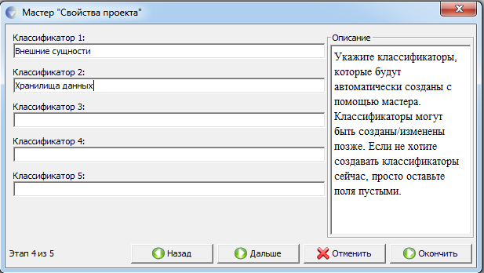

Рисунок 3 - Ввод классификаторов

7. На пятом этапе выбираются классификаторы, элементы которых будут попадать в список собственников процессов нажать **Далее**.

8. По завершении ввода свойств проекта нажать кнопку ***Окончить***.

9. В рабочей области Диаграммы построить контекстную диаграмму - ***Система кадрового учета***, как показано на рисунке 4.

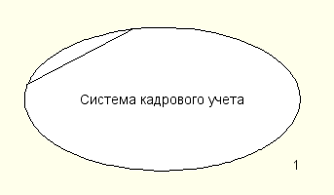

Рисунок 4 - Контекстная диаграмма

10. Далее выполним декомпозицию общей диаграммы.

Для создания диаграммы декомпозиции необходимо выполнить следующие действия: выбрать блок для декомпозиции нажать на панели инструментов **Моделирование** кнопку



**Перейти к дочерним диаграммам** в диалоговом окне ***Создание новой диаграммы***→ выбрать шаблон диаграммы (простой, классический или детализированный) → выбрать тип диаграммы (IDEF0) → указать количество функциональных блоков ***6***→ нажать кнопку ***ОК***, рисунок 5. Появится диаграмма декомпозиции .

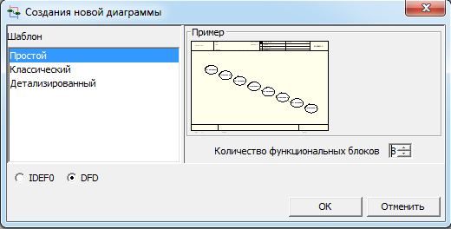

Рисунок 5 - Количество функциональных блоков

11. Самостоятельно установите названия каждого из блоков диаграммы первого уровня, рисунок 6.

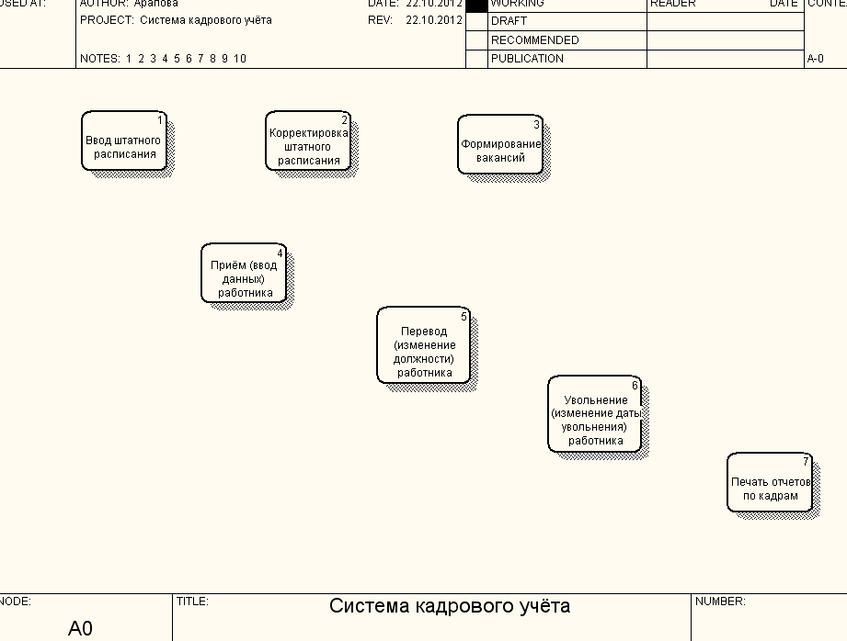

Рисунок 6- Блоки диаграммы первого уровня

12. На следующем шаге добавляем остальные элементы диаграммы (внешние сущности и накопители данных) и указываем информационные потоки, связывающие эти элементы.

Для добавления внешней сущности щёлкните на соответствующем значке панели инструментов и перенесите элемент на диаграмму.



Введите имя сущности (например, Инспектор ОК).

С помощью стрелки свяжите внешнюю сущность с первым процессом (Создание штатного расписания) и укажите имя входного интерфейса (например, данные о должностях).

Для добавления накопителя данных щёлкните на соответствующем значке панели инструментов и перенесите элемент на диаграмму.



Введите имя накопителя, в котором будут хранится данные процесса Создание штатного расписания (например, Штатное расписание).

Примерный результат показан на рисунке 7:

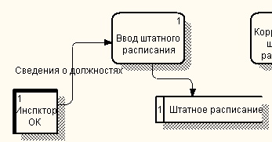

Рисунок 7 - Связь внешней сущности, процесса и хранилища данных

13. Аналогично выполните построение всех остальных элементов диаграммы.

В результате должна получиться модель потоков данных, примерный вид которой показан на рисунке 8:

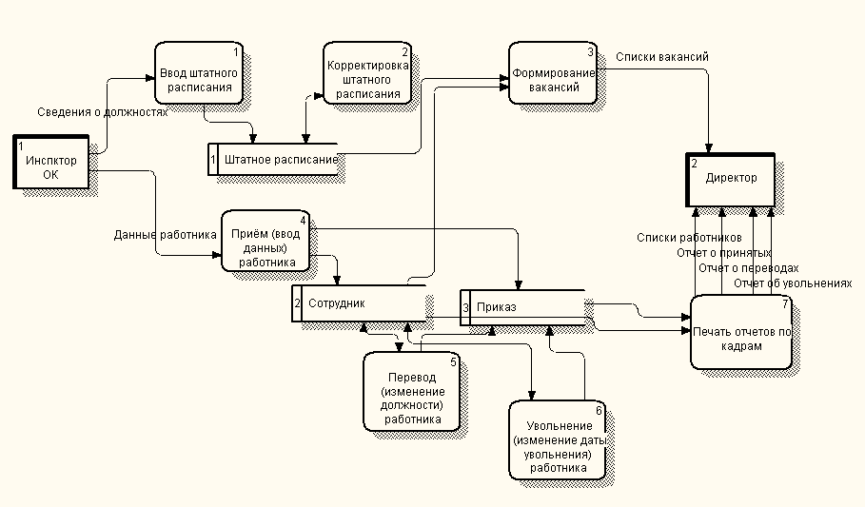

Рисунок 8 - Модель потоков данных

***Задание 3. Формализованное описание DFD – модели, созданной в практической работе №4.***

*Глоссарий (словарь требований)*

*Глоссарий (словарь требований) сопровождает модели системного анализа (SADT, DFD и др.) и содержать описание основных элементов системы: Внешних сущностей, Хранилищ данных, входных и выходных интерфейсов системы. Кроме того словарь требований включает спецификацию (описание) процессов (функциональных блоков), представленных на диаграммах.*

В рамках данной практической работы разработаем глоссарий к диаграмме потоков данных, построенной в практической работе №5.

**1. Создание словаря требований**

Для создания словаря требований DFD – модели необходимо определить и описать основные элементы модели.

Глоссарий (словарь требований)

**1.1. Внешние сущности**

Все внешние сущности имеют специфичное графическое представление на диаграмме (объемные прямоугольники, прямоугольники с тенью), а также уникальное обозначение, начинающееся с символа E (Entity), рисунок 9.



Рисунок 9– Обозначение внешней сущности на DFD - модели

Анализ DFD – модели, созданной в практической работе №3,позволяет выделить следующие внешние сущности:

E1- **Инспектор отдела кадров** – пользователь системы, который на основании приказов о корректировке штатного расписания, приёме, переводе и увольнении работников выполняет все вводы данных в систему, получает Личные карточки работников, формируемые системой.

E2 – **Директор – основной пользователь системы, который** получает от системы по запросу отчёты о имеющихся вакансиях, принятых, переведённых и уволенных работниках;

**1.2 Хранилища данных**

Хранилище (накопитель) данных представляет собой абстрактное устройство для хранения информации, которую можно в любой момент поместить в накопитель данных и через некоторое время извлечь.

Хранилища данных имеют специфичное графическое представление на диаграмме, показанное на рисунке 10:



Рисунок 10 – Обозначение хранилища данных на DFD - модели

Хранилища данных имеют уникальное обозначение, начинающееся с символа D (Database).

При описании хранилищ следует помнить, что большинство из них в системе реализуется в виде таблицы базы данных. Поэтому для каждого хранилища важно определять его структуру и атрибуты, определяющие свойства хранилища.

Анализ DFD – модели, созданной в практической работе №3, позволяет выделить следующие хранилища данных:

**D1 – Штатное расписание**

Хранилище содержит перечень должностей штатного расписания, которые определяются следующими атрибутами: Код должности, Наименование, Количество штатных единиц, Разряд, Оклад, Надбавка

САМОСТОЯТЕЛЬНО определите и опишите оставшиеся хранилища (D2 - D3).

**1.3 Входные интерфейсы**

**I1 -** Сведения о должности

**I2 -** Заявление о приёме,

**I3-** Основание для перевода

……

Входные интерфейсы представляют собой потоки данных, которые являются исходными для реализации процессов. На диаграмме входные интерфейсы обозначаются дугами, входящими в блок, и обозначаются символом I (Input).

САМОСТОЯТЕЛЬНО определите и опишите входные интерфейсы на DFD – модели, созданной в практической работе №4.

**1.4 Выходные интерфейсы**

**O1  -** Перечень вакансий

**O2 -** Перечень вакансий

Выходные интерфейсы представляют собой потоки данных, которые являются результатом деятельности процесса. На диаграмме выходные интерфейсы изображаются дугами, выходящими из блока, и обозначаются символом O (Output).

САМОСТОЯТЕЛЬНО определите и опишите выходные интерфейсы на DFD – модели, созданной в практической работе №4.

1. **Спецификация процессов**

Спецификация процессов описывает алгоритм реализации функциональных блоков, представленных на диаграмме.

На диаграмме процессы изображаются округлыми прямоугольниками , и обозначаются символом A (Activity), рисунок 11.

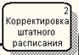

Рисунок 11 – Обозначение процесса на DFD - модели

Анализ DFD – модели, созданной в практической работе №5, позволяет выделить следующие *процессы*:

**А1- Ввод и корректировка штатного расписания**

Процессы выполняются на основании Приказа о корректировке штатного расписания, вводятся сведения о должностях (наименование, оклад, надбавки, количество штатных единиц и т.д.). Соответствующие данные сохраняются в хранилище Штатное расписание;

**А2- Формирование вакантных должностей**

Данный процесс выполняется по запросу пользователей (директора или инспектора ОК). На основании хранилищ Штатное расписание и Сотрудники формируется отчёт о вакансиях.

Аналогичным образом САМОСТОЯТЕЛЬНО выполните описание оставшихся процессов (А3 – А6).

**Контрольные вопросы:**

1. Проектирование информационных систем, цели и задачи, решаемые на этапе проектирования. Информационные связи процесса проектирования.
2. Основные задачи, решаемые на этапе предварительного проектирования. Декомпозиция подсистем на модули. Определение оптимального количества модулей программной системы.
3. Принцип информационной закрытости. Характеристики модульной структуры. Связность модулей и сцепление между ними. Сложность программных систем.
4. Классические методы проектирования: общая характеристика и классификация.
5. Особенности структурного проектирования программных систем. Базовые идеи структурного проектирования. Обзор современных методов структурного проектирования.
6. Методология функционального моделирования SADT. Характеристики, состав и принципы построения функциональной модели.